ПАМЯТКА
ПОДКЛЮЧЕНИЯ К ОНЛАЙН-УРОКУ
НА ПЛАТФОРМЕ ZOOM

- Для более удобной организации образовательного процесса войдите на ноутбуке или персональном компьютере в программу https://web.whatsapp.com/
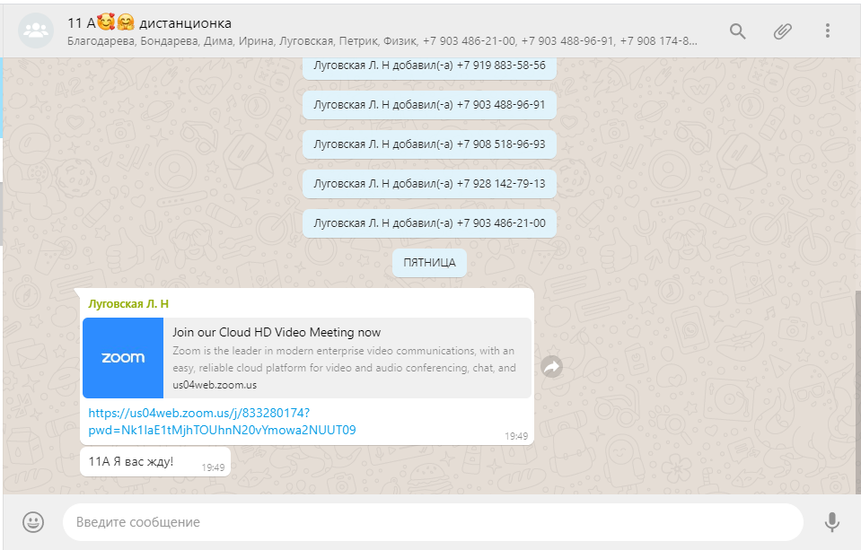
- Перейдите в чат класса, где согласно опубликованному расписанию Ваш учитель по предмету за 5 мин до занятия разместит ссылку на онлайн-урок

- Перейдите по ссылке, чтобы стать активным участником онлайн-урока

ВНИМАНИЕ! Не забывайте, что Вы должны своевременно выполнять домашнее задание согласно плану, размещенного на официальном сайте гимназии в разделе дистанционное образование http://school118.roovr.ru/cvedeniya-ob-obrazovatelnoy-organizatsii/distantsionnoe-obuchenie/

Выполненное задание необходимо отсканировать или сфотографировать, а затем направить на электронную почту учителя.
Напоминаем, что файл и тема электронного письма для отправки учителю именуются следующим образом – класс, Фамилия Имя, предмет, дата (когда было задано задание). Между данными ставится тире, обратите внимание как это оформлено в примере. Пример: 5 А – Петров Иван – русский язык – 06.04.2020.

